МІНІСТЕРСТВО ОСВІТИ І НАУКИ УКРАЇНИ

НАЦІОНАЛЬНИЙ УНІВЕРСИТЕТ "ЛЬВІВСЬКА ПОЛІТЕХНІКА"

ІНСТИТУТ ПІСЛЯДИПЛОМНОЇ ОСВІТИ



ЗВІТ ДО ЛАБОРАТОРНОЇ РОБОТИ №3

на тему:

**«Основні інструкції мови SQL. Однотабличні запити»**

з курсу:

**"Бази даних"**

**ВИКОНАВ:**

слухач групи ПЗС-11

Гринчук Т.А.

**ПЕРЕВІРИЛА:**

доц. Павич Н.Я.

Львів – 2014

***Мета:*** Вивчення синтаксису інструкції SELECT, отримання практичних навиків написання однотабличних запитів.

**Хід роботи**

**Вправа 1.** Модифікуйте запит з прикладу 1, щоб результатом було повернення лише даних про ім’я замовника та його розміщення.

SELECT

*

FROM Customers

Результатом буде запит:

SELECT

cname, city

FROM Customers

Виконання зображено на рис. 1.

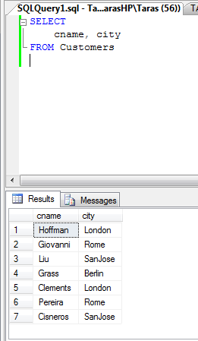

Рис. 1. Запит до *вправи 1*

**Вправа 2.** Модифікуйте запит з прикладу 2, так щоб результатом було повернення списку замовників розміщених у Лондоні або Римі.

SELECT

cname,

city,

rating

FROM Customers

WHERE

city = 'London'

Результатом буде запит:

SELECT

cname,

city,

rating

FROM Customers

WHERE

city = 'London' or city = 'Rome'

Виконання зображено на рис. 2.

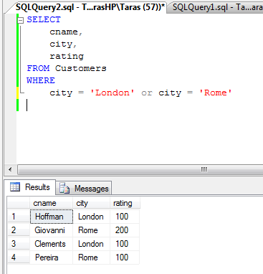

Рис. 2. Запит до *вправи 2*

**Вправа 3.** Модифікуйте запит з прикладу 2, так щоб результатом було повернення списку замовників розміщених за межами Лондона та із рівнем переваги понад 200.

Результатом буде запит:

SELECT

cname,

city,

rating

FROM Customers

WHERE

city <> 'London' and rating > 200

Виконання зображено на рис. 3.

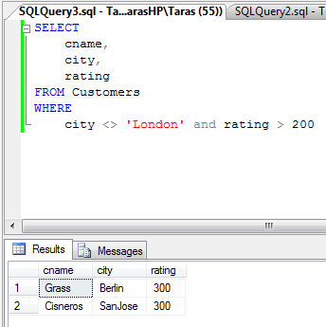

Рис. 3. Запит до *вправи 3*

**Вправа 4.** Модифікуйте запит з прикладу 2, так щоб результатом було повернення списку замовників імена, яких починаються на “Gr” .

Результатом буде запит:

SELECT

cname,

city,

rating

FROM Customers

WHERE

cname like 'Gr%'

Виконання зображено на рис. 4.

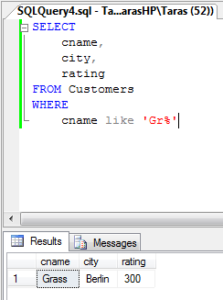

Рис. 4. Запит до *вправи 4*

**Вправа 5.** Модифікуйте запит з прикладу 2, так щоб результатом було повернення списку замовників у іменах, яких більше 5-ти букв.

Результатом буде запит:

SELECT

cname,

city,

rating

FROM Customers

WHERE

LEN(cname) > 5

Виконання зображено на рис. 5.

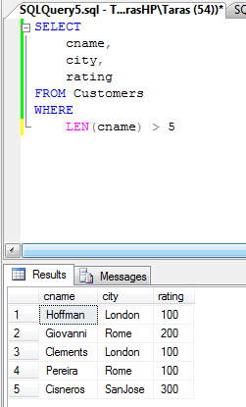

Рис. 5. Запит до *вправи 5*

**Вправа 6.** Модифікуйте запит з прикладу 3, так щоб результатом було повернення списку замовників, що не співпрацюють із продавцем Peel, а також із продавцями, у яких комісія перевищує 0,13 .

SELECT cname,city,rating

FROM Customers

WHERE snum NOT IN

(

SELECT snum

FROM Salers

WHERE sname = 'Peel')

Результатом буде запит:

SELECT

cname,

city,

rating

FROM Customers

WHERE

snum NOT IN (

SELECT

snum

FROM Salers

WHERE

sname = 'Peel' or comm > 0.13

)

Виконання зображено на рис. 6.

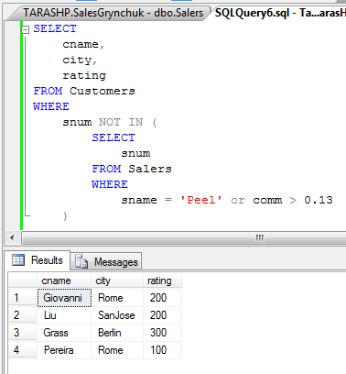

Рис. 6. Запит до *вправи 6*

**Вправа 7.** Модифікуйте запит з прикладу 3, так щоб результатом було повернення списку замовників, що не здійснювали операцію купівлі продажу після 04-09-2013.

Результатом буде запит:

SELECT

cname,

city,

rating

FROM Customers

WHERE

cnum NOT IN (

SELECT

cnum

FROM Orders

WHERE

odate > '2013-09-04'

)

Виконання зображено на рис. 7.

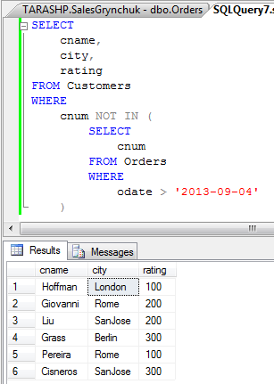

Рис. 7. Запит до *вправи 7*

**Вправа 8.** Реалізуйте запит, результатом якого є об’єднаний список замовників із вправи 6 та вправи 7 (підказка: для об’єднання результатів двох запитів застосуйте оператор UNION).

Результатом буде запит:

SELECT

cname,

city,

rating

FROM Customers

WHERE

snum NOT IN (

SELECT

snum

FROM Salers

WHERE

sname = 'Peel' or comm > 0.13

)

union

SELECT

cname,

city,

rating

FROM Customers

WHERE

cnum NOT IN (

SELECT

cnum

FROM Orders

WHERE

odate > '2013-09-04'

)

Виконання зображено на рис. 8.

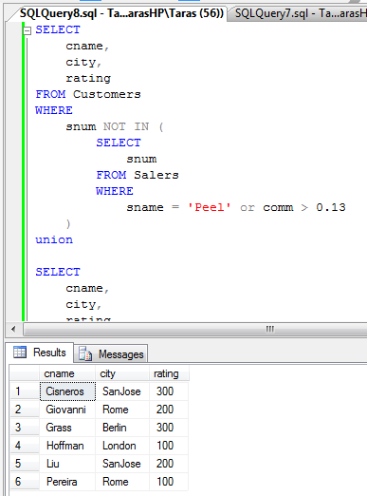

Рис. 8. Запит до *вправи 8*

**Вправа 9.** Спробуйте виконати запиит, поясніть помилку, що виникла.

SELECT

snum,

cname,

COUNT(cnum)

FROM Customers

GROUP BY

Snum

При виконанні виникла помилка: **Column 'Customers.cname' is invalid in the select list because it is not contained in either an aggregate function or the GROUP BY clause.** Це пояснюється тим, що ми не вказали назву агрегатної функції. В запит потрібно внести наступні зміни:

SELECT

snum,

cname,

COUNT(cnum) as N

FROM Customers

GROUP BY

snum,

cname

Виконання зображено на рис. 9.

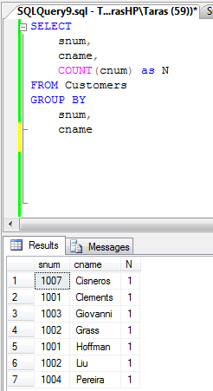

Рис. 9. Запит до *вправи 9*

**Вправа 10.** Реалізуйте запит, котрий підрахує кількість операцій купівлі продажу за кожен з днів.

Результатом буде запит:

SELECT

odate,

COUNT(odate) as N

FROM Orders

GROUP BY

Odate

Виконання зображено на рис. 10.

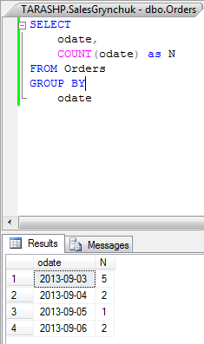

Рис. 10. Запит до *вправи 10*

**Вправа 11.** Розширте запит із вправи 10, так щоб було враховано лише продавців із комісійними неменшими, аніж 0,12.

Результатом буде запит:

SELECT

odate,

COUNT(odate) as N

FROM Orders

WHERE snum in

(

SELECT snum

FROM Salers

WHERE comm >= 0.12

)

GROUP BY

Odate

Виконання зображено на рис. 11.

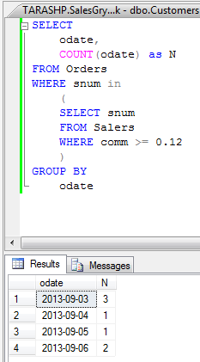

Рис. 11. Запит до *вправи 11*

**Вправа 12.** Модифікуйте запит з прикладу 6, так щоб при підрахунку кількості замовників були враховані лише замовники із кодом переваги вищим за 200.

SELECT

snum,

COUNT(cnum)

FROM Customers

GROUP BY

snum

HAVING

COUNT(cnum) > 2

Результатом буде запит:

SELECT

rating,

COUNT(cnum) AS N

FROM Customers

GROUP BY

rating

HAVING (rating) > 200

Виконання зображено на рис. 12.

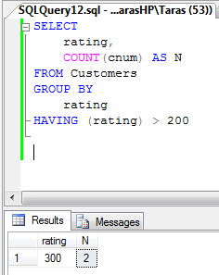

Рис. 12. Запит до *вправи 12*

**Вправа 13.** Реалізуйте запит, що видасть результати про сумарну суму усіх операцій купівлі продажу для кожного дня і по кожному продавцю. У результуючий набір повинні увійти лише ті дні, коли сума операцій перевищила 3000, а до розгляду було прийнято лише операції купівлі-продажу на суму вищу за 100.

Результатом буде запит:

SELECT

odate,

snum,

SUM(amt) as SumOfSales

FROM Orders

WHERE amt > 100

GROUP BY

odate,

snum

HAVING SUM(amt) > 3000

Виконання зображено на рис. 13.

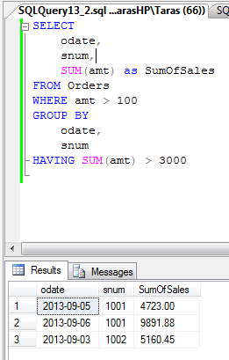

Рис. 13. Запит до *вправи 13*

**Висновки:**

В результаті виконання роботи я ознайомився та вивчив синтаксис інструкції SELECT, отримав практичні навики написання однотабличних запитів.